ΕΛΛΗΝΙΚΗ ΔΗΜΟΚΡΑΤΙΑ |  | ΣΧΟΛΗ ΕΠΙΣΤΗΜΩΝ ΥΓΕΙΑΣ  ΤΜΗΜΑ ΙΑΤΡΙΚΗΣ | 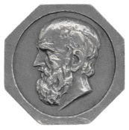  Θεσσαλονίκη, 8-04-2024
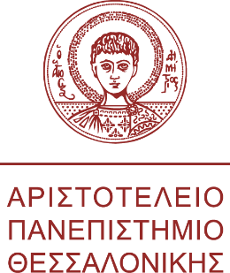 |  | Γραμματεία
Πληροφορίες: Θεοδώρα Γαζοπούλου-Τσουφλίδου
Τηλ.: 2310 99 9269
E-mail: thgazopo@auth.gr
Κτίριο: Νέων Αμφιθεάτρων Ιατρικής (έναντι ΑΧΕΠΑ)

Προς
την Πρυτανεία
του ΑΠΘ

ΠΡΑΚΤΙΚΟ
της έκτακτης Συνεδρίασης του Τμήματος Ιατρικής της Σχολής Επιστημών Υγείας του ΑΠΘ

ΘΕΜΑ ΗΜΕΡΗΣΙΑΣ ΔΙΑΤΑΞΗΣ
ΨΗΦΙΣΜΑ για το θάνατο του Γεωργίου Μαράκη, Ομότιμου Καθηγητή Γενικής Χειρουργικής
Μετά την αναγγελία του θανάτου του Γεωργίου Μαράκη, Ομότιμου Καθηγητή Γενικής Χειρουργικής του Τμήματος Ιατρικής, επιφανούς επιστήμονα και λαμπρού δασκάλου, το Τμήμα Ιατρικής αποφασίζει ομόφωνα:
- Να εκφραστούν τα συλλυπητήρια του Τμήματος στην οικογένεια του μεταστάντος.
- Να παραστούν τα μέλη της Συνέλευσης στην εξόδιο ακολουθία, η οποία θα τελεσθεί τη Τετάρτη 10 Απριλίου 2024 και ώρα 16:00, στον ιερό ναό του Αγίου Παντελεήμονος, Πανοράματος (Ν.751) .
- Να δημοσιευθεί ψήφισμα στον ημερήσιο τύπο.

Στο σημείο αυτό διαβάζονται και επικυρώνονται τα πρακτικά.

Ο Πρόεδρος του Τμήματος Ιατρικής Η Γραμματέας του Τμήματος Ιατρικής

ΣΤΕΦΑΝΟΣ ΤΡΙΑΡΙΔΗΣ ΘΕΟΔΩΡΑ ΓΑΖΟΠΟΥΛΟΥ-ΤΣΟΥΦΛΙΔΟΥ
Καθηγητής Ωτορινολαρυγγολογίας

